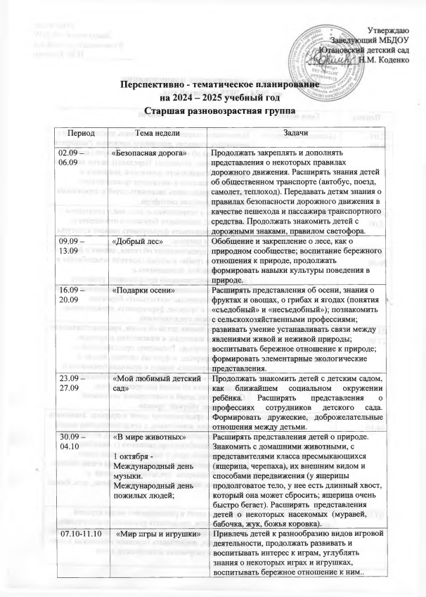

14.10 – 18.10 | «Хлеб всему голова»  16 октября - Международный день хлеба.  20 октября - День повара. | Продолжать расширять знания детей о хлебе: процесс выращивания (кто его выращивает, и люди каких профессий помогают хлеборобам; какие орудия и машины используются при выращивании и уборке злаков, их переработке); процесс изготовления хлеба и хлебопродуктов. Дать представления о том, как выращивали хлеб в старину. Развивать умение называть последовательность выращивания хлеба – пахота, боронование, посев, рост, жатва, молотьба, выпечка. Воспитывать бережное отношение к хлебу, уважение к людям, вырастившим его.
21.10 – 25.10 | «Осень в лесу» | Продолжать знакомить с признаками осени. Закрепить знания о правилах безопасного поведения в природе. Расширять у детей представления о деревьях осенью. Продолжать знакомить с сезонными изменениями в природе. Расширять представления о живой природе. Расширять словарный запас.
28.10 – 01.11 | «Мы живем в России» | Расширять представления детей о родной стране, о государственных праздниках; со столицей нашей Родины. Воспитывать чувство гордости за свою страну, любви к ней. Расширять и углублять знания детей о селе, его достопримечательностях. Продолжать воспитывать любовь к родному краю.
05.11 – 08.11 | «Мой край родной» | Воспитание гражданских чувств, чувства любви к Родине, родному краю.  Формировать представления об истории села, его достопримечательностях; социокультурных объектах;  Приобщать к культуре и традициям семьи, детского сада родного села.
11.11 – 15.11 | «Мир предметов и техники» | Развивать умение определять материалы, из которых изготовлены предметы. Закреплять умение сравнивать предметы по назначению, цвету, форме, материалу, классифицировать их. Воспитывать бережное и безопасное отношение ко всем предметам.
18.11 – 22.11 | «Опасности вокруг нас» | Расширять у детей представление об опасных для жизни и здоровья предметах, с которыми они встречаются в быту, на улице, в природе. Закреплять правила безопасного поведения, Рассказывать о ситуациях, опасных  для жизни и здоровья, о правилах поведения с незнакомыми людьми, о работе пожарных, причинах возникновения пожаров и правилах поведения при пожаре.
25.11 – 29.11 | «Я и моя семья. День матери» | Формировать представление о росте и развитии ребенка, его прошлом, настоящем и будущем, представление о значении частей тела и органов чувств для жизни и здоровья человека. Формировать положительную самооценку, образ Я, первичные гендерные представления, о правах и обязанностях воспитывать навыки культурного поведения. Углублять представления детей о семье, ее членах. Дать первоначальные представления о родственных отношениях (сын, мама, папа, дочь и т. д.). Воспитывать заботливое отношение к родным. Знакомить детей с профессиями близких людей, подчеркивая значимость их труда. Формировать интерес к профессиям родителей.
02.12 – 06.12 | «Зимушка - зима» | Расширять представления детей о зиме. Уточнить представления о первых признаках зимы, зимних явлениях природы: изменение долготы дня, снегопад, метель. Закрепить знания о свойствах снега: белый, холодный, тает в тепле. Показать, как снег превращается в воду, нацелить на длительное наблюдение за превращением воды в лед. Познакомить с опасностями обморожения и прикосновения на морозе к металлическим предметам. Продолжить формировать представление о необходимости тепло одеваться, чтобы не заболеть. Формировать исследовательский и познавательный интерес в ходе экспериментирования с водой и льдом. Воспитывать бережное отношение к природе, умение замечать красоту зимней природы.
09.12 – 13.12 | «Я в мире человек»  День героев Отечества – 9.12  День Конституции РФ – 12.12 | Учить осознавать собственную значимость среди людей, видеть сходство и различие людей, отличие человека  от животного.  Формировать представления детей о себе как о человеке.  Формировать первичные представления о родственных отношениях в семье (сын, дочь, мама, папа и т.д.).  Развивать знания о разных ступенях развития человека (младенец, ребенок –дошкольник, подросток, взрослый человек и старый человек).  Развивать навыки само обследования.  Воспитывать интерес, доброжелательное отношение к сверстникам.
16.12 – 20.12 | «Готовимся к новогоднему празднику» | Расширять знания детей о традициях праздничной культуры, обычаях празднования Нового года в нашей стране и других странах; побуждать самостоятельно осмысливать и объяснять полученную информацию; развивать интерес к сотрудничеству; закрепить навыки совместной деятельности (принимать общую цель, договариваться о способах деятельности и материалах, в процессе общего дела помогать и быть внимательными друг к другу, добиваться хорошего результата); воспитывать желание порадовать близких, изготовить для них подарки
23.12 – 27.12 | «Зимние чудеса» | Развивать желание принимать участие в праздниках. Расширять представления детей о празднике Новый год. Развивать эстетический вкус детей, закреплять определенные манеры поведения.
08.01 –10.11 | «Предметы и материалы»  ( «Исследовательская деятельность») | Включать детей в совместные с взрослыми практические познавательные действия экспериментального характера, в процессе которых выделяются ранее скрытые свойства изучаемого объекта. Создавать условия для расширения представлений детей об объектах окружающего мира. Рассказывать о предметах, необходимых детям в разных видах деятельности.
13.01 – 17.01 | «Пернатые друзья»  15 января – день зимующих птиц. | Расширить и уточнить знания детей о зимующих птицах. Продолжать знакомить детей с зимующими птицами (воробей, ворона, голубь, снегирь, синица), с их трудностями в зимний период. Воспитывать бережное отношение к птицам, желание помогать им в трудное зимнее время, заботиться о них.
20.01 – 24.01 | «О дружбе и друзьях» | Расширить знания детей о дружбе, формировать дружеских взаимоотношения в детском коллективе. Учить сотрудничать, сопереживать проявлять заботу и внимание.
27.01 – 31.01 | «Зимние виды спорта» | Закрепить представления о зимних видах спорта. Побуждать рассказывать о занятиях физкультурой и спортом в детском саду и семье. Закрепить знание названий видов спорта. Способствовать формированию основ здорового образа жизни, потребности заниматься физической культурой и спортом.
03.02 – 07 .02 | По реке времени: из прошлого в будущее (ознакомление с предметным и социальным окружением) | Обогащать кругозор детей, углублять представление о многообразии предметного мира, созданного человеком, об истории возникновения различных предметов; познакомить с различными интересными историческими фактами; совершенствовать аналитическое восприятие, стимулировать интерес к сравнению явлений, предметов, познанию их особенностей и назначения; помочь детям испытать радость открытия и познания.
10.02 – 14.02 | «В гостях у сказки» | Формирование целостной картины мира через чтение сказок. Постепенное приучение слушать сказки, запоминать небольшие и простые по содержанию сказки помогать детям, правильно воспринимать содержание произведения, сопереживать его героям.
17.02 – 21.02 | «Защитники Родины» | Дать детям доступные их пониманию представления о государственных праздниках. Рассказывать о Российской армии, о воинах, которые охраняют нашу Родину (пограничники, моряки, летчики). Расширять гендерные представления, формировать в мальчиках стремление быть сильными, смелыми, стать защитниками Родины.
25.02 – 28.02 | «Книжкина неделя» | Формировать умение видеть многообразие сказочного мира. Способствовать накоплению литературного опыта. Обогащать словарный запас сказочными выражениями. Развивать интерес к русским народным сказкам, чтению художественной литературы, детское творчество. Воспитывать в детях такие качества как: доброта, сопереживание, готовность всегда прийти на помощь, эмоциональную отзывчивость. воспитывать желание к постоянному общению с книгой в совместной со взрослыми и самостоятельной деятельности; бережное отношение к книге.
03.03 – 06.03 | «Весна. Мамин день» | Способствовать дальнейшему познанию ребенком мира природы, познакомить с особенностями сезонных явлений природы, приспособлением растений и животных к изменяющимся условиям среды; воспитывать любовь к маме, бабушке; учить оказывать им посильную помощь.
10.03 – 14.03 | «Народная культура и традиции» (Масленица) | Знакомить детей с традиционно- бытовой культурой русского народа, совершенствовать знания о предметах русского быта, развивать интерес к народным традициям, малому фольклорному жанру. Расширять представления о народной игрушке (дымковская игрушка, матрешка и др.). Знакомить с народными промыслами.
17.03 – 21.03 | «Народные праздники на Руси. Русский фольклор». Сороки | Прививать у детей чувство патриотизма, дать знания о праздниках и традициях нашего народа. Развивать познавательную активность детей через чтение художественной литературы, народный фольклор, продуктивную деятельность воспитание интереса к народному быту, уважение к традициям русского народа
24.03 – 28.04 | «Береги своё здоровье» | Формировать представления о здоровом образе жизни. Знакомить детей с понятиями «здоровье» и «болезнь». Развивать умение устанавливать связь между совершаемым действием и состоянием организма, самочувствием. Воспитывать потребность в соблюдении режима питания, употреблении в пищу овощей и фруктов, других полезных продуктов. Расширять представления о важности для здоровья сна, гигиенических процедур, движений, закаливания.
31.03 – 04.04 | «Земля – наш общий дом». | Формировать представления об окружающем мире, его многообразии. Подвести к пониманию, что красота, которую дарит природа бесценна. Познакомить с глобусом – моделью Земли и картой. Научить ориентироваться на карте: знать что какими цветами отображено на карте, учить находить на ней нашу Родину.
07.04 – 11.04 | «Этот загадочный космос». День космонавтики | Развитие интересов детей, любознательности и познавательной мотивации; формирование познавательных действий, о планете Земля как общем доме людей, об особенностях ее природы, многообразии стран и народов мира. Формирование первичных представлений планете Земля как общем доме людей, об особенностях ее природы, многообразии стран и народов мира. Дать детям доступные их пониманию представления о празднике – День космонавтики.
14.04 – 18.04 | Экологическая неделя «Береги природу» День Земли. | Углублять экологические знания детей, воспитывать чувство ответственности за все живое на Земле. Сформировать у детей понятие о Земле как планете. Уточнить знания детей о природных ресурсах нашей планеты.  Закреплять экологические правила. Воспитывать привычку заботиться о природе и её обитателях. Познакомить с профессией - лесник.
21.04 – 25.04 | «Мир насекомых» | Развивать познавательный интерес дошкольников в изучении особенностей мира насекомых. Уточнить знания детей о насекомых, их разнообразии, отличительных признаках, питании, образе жизни, значении для жизни других обитателей природы. Формировать гуманное отношение к окружающей среде и стремление проявлять заботу о сохранении природы.
28.04 – 08.05 | «Весна. Победный май». | Познакомить с праздником 9 Мая, уточнить представления о родной армии, о героизме солдат – защитников Родины, воспитывать любовь к родной стране.
12.05 – 16.05 | Труд людей. «Профессии» | Продолжать знакомить детей с трудом взрослых, с названиями и содержанием некоторых профессий, показать важность каждой профессии, развивать интерес к наблюдению трудовой деятельности, побуждать к отражению полученных впечатлений в игре, воспитывать бережное отношение к результатам труда взрослых.
19.05 – 23.05 | «Край родной на век любимый» | Продолжать формировать интерес к «малой Родине». Систематизировать знания детей о малой Родине. Способствовать углублению и обогащение представления детей о природе, ресурсах нашего края, его истории, о достопримечательностях. Прививать интерес к истории родного города, воспитывать любовь, чувство гордости. Знакомить с традициями родного края; о замечательных людях, прославивший свой край. Воспитывать эстетический вкус и любовь к родному краю и его природе, воспитывать
26.05. – 30.05 | «Детский сад наш так хорош!» | Уточнить знания детей о детском саде. Детский сад напоминает большую семью, где все заботятся друг о друге. Расширять знания о людях разных профессий, работающих в детском саду.

